TRƯỜNG THCS NHỰT TẢO

GIỚI THIỆU SÁCH THÁNG 3/2024

NGƯỜI MẸ CẦM SÚNG

NGUYỄN THI
Người mẹ cầm súng / Nguyễn Thi. – HCM: NXB Kim Đồng, 2021.-122Tr.; 12,5x 20,5cm.
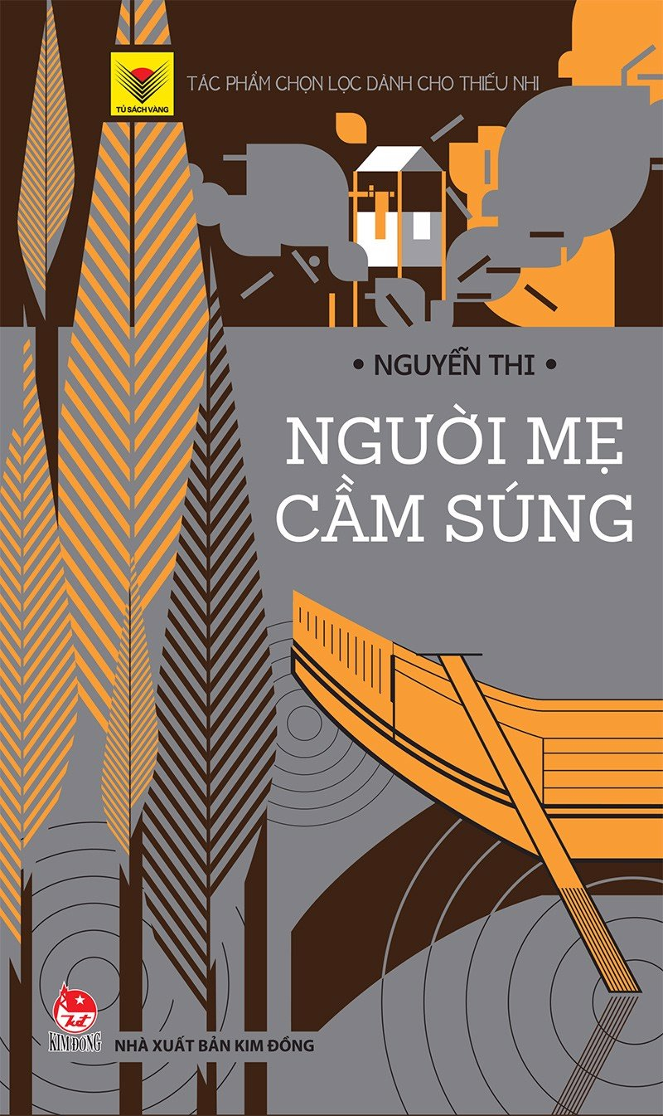
Kính thư các thầy cô giáo, các em học sinh thân mến ! Hòa chung không khí vui tươi phấn khởi chào mừng ngày 8 - 3. Thư viện trường THCS Nhựt Tảo xin giới thiệu cuốn sách “ Người mẹ cầm súng” của tác giả Nguyễn Thi với chủ đề về người mẹ anh hùng, người đại diện cho phụ nữ Việt Nam đảm đang, kiên cường, bất khuất, quên mình chiến đấu cho tổ quốc quyết sinh. “ Người mẹ cầm súng” là một tác phẩm văn học nổi tiếng của nhà văn Nguyễn Thi .
Với 122 trang sách, nhà văn đã giúp chúng ta thấy được một hình tượng đẹp về người mẹ Việt Nam anh hùng, bất khuất, trung hậu, đảm đang trong cuộc chiến tranh chống Mĩ cứu nước: chị Nguyễn Thị Út hay còn gọi là chị Út Tịch ( Tịch là tên chồng chị). Cuốn sách đã tái hiện về một cuộc đời và gương chiến đấu của chị Út Tịch – anh hùng lực lượng vũ trang tỉnh Trà Vinh trong kháng chiến chống Mĩ. Từ một cô bé con nhà nghèo phải đi ở đợ, chị đã được cách mạng giác ngộ và trưởng thành, chị đã trở thành một chiến sĩ du kích dày dặn kinh nghiệm cùng đồng đội liên tiếp lập nhiều chiến công. Nhưng có ai ngờ rằng thành tích đó là của người mẹ có 6 lần sinh nở. Đặc biệt là sau mỗi lần sinh được ít ngày, chị Út lại cầm súng ra trận chiến đấu hết mình và mang về những chiến công lừng lẫy.
Chị Út Tịch – nhân vật điển hình, tiêu biểu trong cuộc kháng chiến chống Mĩ Mới 14 tuổi nhưng chị đã biết rút ra một điều có ý nghĩa làm phương châm sống của mình “ Đánh nó để nó không đánh được mình”. Trong cuộc đời làm mẹ và đánh giặc của chị, các mối quan hệ được nhà văn miêu tả hết sức sinh động với nhiều tình huống khác nhau, mâu thuẫn khác nhau. Mối quan hệ giữa chị và các con, với chồng chị, với đồng bào xã Tam Ngãi, với quân thù…(Cách mạng ở trong lòng mình) – trang 27.
Những ngày tháng cơ cực đi ở đợ cho địa chủ Hàm Giỏi, nhà con giá Hội Đồng Thanh, chị đã từng phản kháng lại khi bị đánh đập dã man. Nhiều người hỏi : “ uống thuốc gì mà gan dữ vậy” chị đã trả lời có uống thuốc gì đâu, bị đòn nhiều quá cứ ngậm ở trong lòng nên cái gan mới dữ vậy. Với bọn địa chủ như thế, sau này đánh Pháp đánh Mĩ cũng vậy.Đọc cả cuốn truyện ký các bạn sẽ thấy cả gia đình nhà chị Út sôi nổi và hào hứng chứ không riêng gì chị. Chính vì sự hi sinh cao cả, tình yêu đất nước của chị cũng như cả gia đình chị mà đồng bào Tam Ngãi rất đỗi yêu thương.
Tuy rằng giờ đây chị Út Tịch – người mẹ anh hùng với thật nhiều huyền thoại không còn nữa, ngày nay thé hệ con cháu được cất cao tiếng hát giữa bầu trời hòa bình. Tất cả có được như ngày hôm nay là nhờ sự hi sinh thầm lặng và lớn lao của những người anh hùng như chị Út Tịch.
Chính vì vậy chúng ta phải biết trân trọng điều đó bằng cách học tập và chăm chỉ rèn luyện bản thân để sau này góp một phần nhỏ bé của mình để xây dựng đất nước đất nước văn minh và giầu đẹp hơn.
Thư viện nhà trường mong các thầy cô và các em đến tìm đọc cuốn sách này. Cô
hi vọng nội dung cuốn sách sẽ làm chúng ta hiểu hơn về công lao to lớn góp phần giải phóng đất nước của người mẹ Việt Nam anh hùng – Chị Út Tịch.
Xin trân thành cảm ơn!
Mời thầy cô và các em đến thư viện tìm đọc!

SĐKCB: STK/ 1404

